課題四 晚清的危機與圖強
行程A：香江的英治色彩
設題目的：
根據全景相片的信息，認識香港近代西式建築經活化前後的用途。
考察地點連結
https://349pok0af.wasee.com/wt/349pok0af

瀏覽行程A，找出以下建築物活化前後的用途，在橫線上填寫代表答案的字母。
A. 古蹟酒店 B. 威菲路軍營 C. 英軍司令 D. 商場
E. 茶具 F. 水警 G. 街市 H. 香港

1
1881
茶具文物館
2
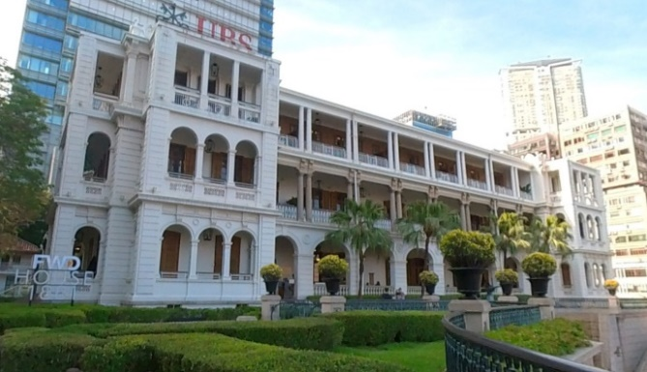
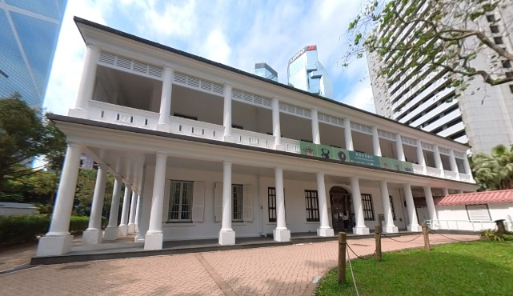

C
F
從前：前 總部
現在：
從前：駐港 官邸
現在：展覽 與相關文物
A
E
西港城
香港文物探知館
4
3
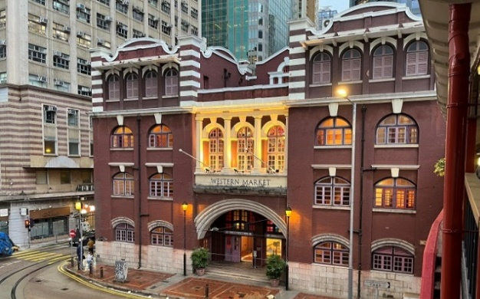
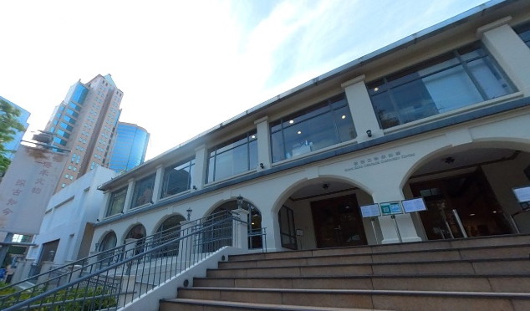

G
H
B
從前：舊上環 北座大樓
現在：
從前：駐港英軍 S61及S62座
現在：展覽與 歷史有關的文物
D

行程B：十里洋場的變遷
考察地點連結
https://cfdxn4vne.wasee.com/wt/cfdxn4vne
瀏覽行程B，圈出正確答案，完成有關上海近代西式建築的信息。
設題目的：
根據全景相片的信息，歸納上海近代西式建築的歷史沿革。
原英國駐上海總領事館，是
（ 浦東 / 外灘 ）地區現存最早的建築，現稱為（ 浦東源壹號 / 外灘源壹號 ）。
1910年
1884年
1867年
1849年
徐家匯（ 天主堂 / 基督堂 ）是中國著名的天主教堂，有兩座（ 鐘樓 / 報時塔 ）南北對峙。
外灘天文台設立於（ 黃浦 / 嘉陵 ）江畔，建造之初是為了向江上船隻提供（ 報時服務 / 氣象信號 ）。
徐家匯藏書樓由上海（ 東正 / 天主）教耶穌會創建，收藏中外珍本書籍，現已併入（上海博物館 / 上海圖書館）。

行程C：青島的德佔歲月
考察地點連結
https://cfdsxreg5.wasee.com/wt/cfdsxreg5
設題目的：
根據全景相片的信息，總結青島德式建築的歷史信息。
瀏覽行程C，完善以下有關青島近代德式建築的資料，將正確答案圈出來。

德華銀行是青島近代第（ 一 / 二 ）家銀行，經營存放款、外匯、
（ 發鈔 / 運輸 ）和投資業務。
德國第二（ 空軍 / 海軍 ）營部大樓舊址始建於1899年，紅瓦黃牆，並帶有（ 閣樓 / 鐘樓 ）。
青島德式建築
例子
（海軍俱樂部 / 國際俱樂部）舊址為德佔時期青島（ 士兵 / 德僑 ）和德國上層人士的社交場所，帶有閣樓和花園。
（醫藥大廈 / 醫藥商店）舊址又稱賚壽藥行，是青島最早的（ 私營 / 公營 ）藥店，頂部刻有醫藥行業的標誌。
例子
例子
例子
娛樂建築
民生建築
金融建築
軍事建築

